**Детская школа искусств п. Серебряный Бор Филиал Муниципального бюджетного учреждения дополнительного образования  
Детская школа искусств г. Нерюнгри**

**Конспект урока музыки   
тема:**

**«Образы в музыке»**

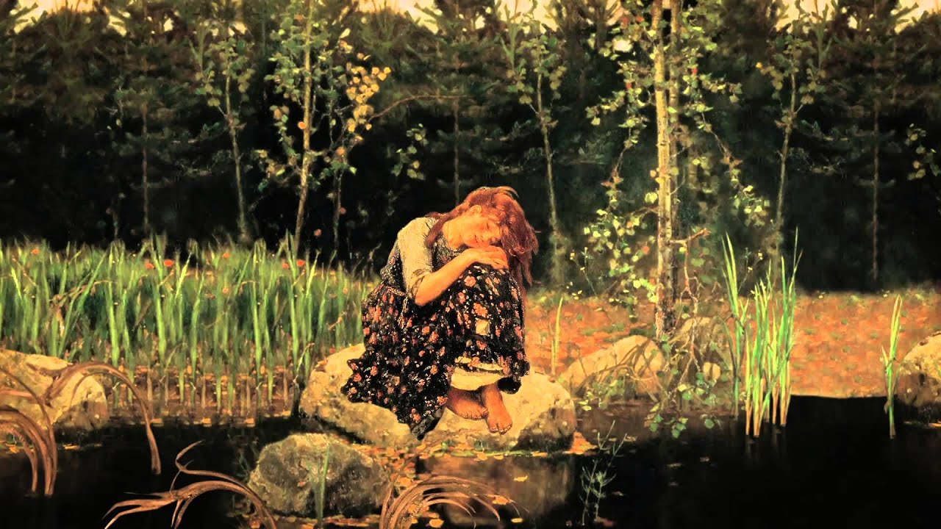

**Работу выполнила:**преподаватель по теоретическим дисциплинам **Горбунова О.Д.**

***2022 г.***

**Цель урока:**

Дать представление о лирических, драматических, эпических образах в музыке.

**Задачи урока:**

*Образовательные:*

•        обобщить, расширить и углубить понятие «музыкальный образ», показать на примерах музыкальных произведений, как проявляет себя музыкальное содержание в музыкальных образах;

•        актуализировать жизненно-музыкального опыта учащихся;

•        выражать личностного отношения к музыке;

•        систематизировать знаний о  музыке.

*Коррекционно-развивающие:*

•        развивать стремление осознанно воспринимать музыкальное произведение;

•        развивать музыкальный кругозор и словарный запас учащихся;

•        развивать представления, память, воссоздающее воображение;

•        развивать зрительное и слуховое восприятия;

•        развивать умение выражать свои эмоции и чувства при прослушивании музыки.

*Воспитательные:*

•        воспитывать уважение к музыке разных эпох и композиторов;

•        воспитывать умение работать в коллективе;

•        воспитывать художественный вкус учащихся.

**Ожидаемый результат:**

1.        Классика, классическая музыка, классика жанра, стиль.

2.        Высказывать собственное мнение о художественных достоинствах отдельных музыкальных стилей.

3.        Воспринимать и сравнивать образцы легкой и серьезной музыки.

4.        Узнавать произведения отечественных и зарубежных композиторов.

5.        Осознавать и рассказывать о влиянии музыки на человека.

**Тип урока:** новый материал

**Методы урока:**  Объяснительно-иллюстративный.

**Формы организации учебной деятельности:**  групповая индивидуальная.

**Возрастная категория:**7 класс

**УМК:** Т.И.Науменко, В.В.Алеев. Искусство. Музыка. - М.:Дрофа, 2015.

**Музыкальный материал:**

**Оборудование:**проектор, компьютер.

**Мультимедийное сопровождение:**презентация по теме урока.

1. **Проверка д/з**

- Сейчас проверим выполнение д/з.

**Ход урока**

**Слайд «Заставка»**

1. **Организационный момент. Сообщение темы и целей урока.**

- Сегодня на уроке мы поговорим о музыкальных образах в музыке.

**Слайд «Якутские композиторы»**

*(Чтение сообщения «Якутские композиторы детям»)*

**Слайд «Музыкальный образ»**

1. **Новая тема**

-Ребята, представьте себе яблоко. Каждый из вас представил своё яблоко: кто- то маленькое и красное, кто- то большое и зелёное, маленькое и зелёное, кислое, сладкое и т.д. Когда мы представляем что-то, мы обязательно думаем о том, как это выглядит. Каждый предмет имеет свою характеристику и образ.

-Теперь представим человека. Кто- то представил сейчас себя, кто-то соседа, друга, любимого человека, маму и т.д. И обязательно, это человек будет в вашем воображении либо грустить, либо улыбаться, либо совершать какое – то действие. То, что происходит в воображении, образы, действия многие талантливые люди переносят в произведения искусства: художники в картины - что более понятно, потому, что это визуально, композиторы - в музыкальные произведения, над которыми можно поразмыслить. Т.е. представить себе тот или иной образ.

- Как вы думаете, что такое образ, как понятие?

*- Это конкретный предмет, который мы воспринимаем нашими чувствами.*

- А что такое музыкальный образ?

*- Музыкальный образ - это чувства, переживания, мысли, размышления, действие одного или нескольких людей. Это какое - либо проявление природы, событие из жизни человека, народа, человечества, и т.д.*

**Слайд «Музыкальная интонация»**

-Музыкальный язык универсален, он понятен всем. А правильно понять тот или иной музыкальный образ поможет ***интонация*** - главное свойство музыки. Музыкальная интонация – это небольшой мелодический оборот, который создаёт музыкальный образ. Каждое новое произведение должно приводить нас к тому, что образы в музыке – это воплощённая в музыке жизнь, или небольшая её частица; чувство, переживание, мысль, размышление, поступок, действие человека, какое-либо проявление природы; какое-либо событие из жизни человека.

- Мы все с вами знаем, что такие виды искусства как музыка, живопись, литература очень тесно взаимосвязаны между собой. Если всматриваешься в картину, то можно услышать музыку, а слушая музыку можно увидеть живописные картины. В литературе, музыке и живописи весь мир отражается в художественных образах с помощью выразительных средств. В словах, которые определяют эти виды искусства, есть много общего. Это ритм, темп, окраска, динамика, колорит, темп.

-В музыке редко встречаются произведения, основанные на одном единственном образе. Только небольшое произведение или его фрагмент можно считать единым по образному содержанию. Давайте вспомним произведение, которое мы слушали на прошлом уроке. Это Двенадцатый этюд Александра Николаевича Скрябина.

**Слайд «Скрябин»**

-Давайте послушаем фрагмент.

***(Прослушивание произведения. А.Н.Скрябин. Этюд №12)***

**Слайд «Скрябин. Этюд №12»**

- Хотя произведение представляет собой очень цельный образ, но при внимательном прослушивании можно отметить его внутреннюю сложность, переплетение в нем различных состояний и средств музыкального развития. Произведение было написано в 1893 году и получило название «Революционный». Какой характер произведения?

*- Музыка напряженная, суровая.*

-Произведение написано в музыкальном  стиле характерном для творчества Скрябина – сложная ***полиритмия*** (сочетание в музыкальном произведении двух (и более) самостоятельных ритмических рисунков) и богатейшие приемы гармонии. Как еще называют этот этюд?

*- Патетический. Это значит взволнованный, страстный.*

- Давайте посмотрим фрагмент картины Н. Рериха

**Слайд «Н. Рерих»**

-«Небесный бой.

**Слайд «Картина»**

-На картине все небо в облаках. Если смотреть на них долго и внимательно, то можно увидеть все буйство и беспощадность стихии, а вместе с тем и любоваться их совершенством и какой-то особенной красотой, которая не присуща земному. Облака навевают различные земные образы – они то похожи на диких невиданных зверей, то на отважных всадников, а то на грандиозную морскую эскадру, корабли которой выступили в далекий и трудный поход… Можно считать, что художник изобразил борьбу двух начал, двух полюсов нашего мира – бой добра и зла, светлого и темного, прогрессивного и консервативного.. А какие ассоциации подобрали вы к Этюду №12?

*- Революционные волнения, мужество, буря, неуёмная энергия, стремительный поток.*

- Молодцы. Именно это и отражает Скрябин. Какой образ в этом этюде?

*-  Образ неуклонной воли к победе, образ мужественно – трагедийный.*

**Слайд «Лирические образы»**

- Послушаем следующее произведение, которое сочинил Сергей Васильевич Рахманинов.

**Слайд «С.Рахманинов»**

-Прелюдия № 12 соль диез минор. Композитор не дал пьесе названия.

**Слайд «Прелюдия»**

***(Прослушивание произведения С.В.Рахманинов. Прелюдия № 12 соль диез минор)***

-Прелюдия – это короткое небольшое произведение. Небольшая миниатюра. В небольших фортепианных миниатюрах в основном воплощаются   
*л и р и ч е с* *к и е о б р а з ы.* Лирический образ — это образ-переживание, выражение чувств и мыслей автора в связи с различными жизненными впечатлениями.

- Какой образ представили при прослушивании прелюдии?

*- В музыке чувствуется осеннее настроение: трепет последней листвы, моросящий дождь, низкое серое небо. А в мелодии угадывается нечто похожее на прощальное курлыканье журавлей.*

- Давайте вспомним известные вам произведения ИЗО искусства. Исаак Левитан «Золотая осень».

**Слайд «И.Левитан»**

***(Просмотр картины И.Левитана «Золотая осень»)***

**Слайд «Картина»**

-Вся картина «Золотая осень» написана мягкими, светлыми красками и заряжает нас бодростью в этот погожий денек. Это праздник золота и синевы. И немного грустно от того, что кончится праздник, вслед за ним придет увяданье, черно-белый зимний сон. Но глубоко внутри живет радостная уверенность, что впереди снова нас ждет зелень и бесконечная голубизна неба, потому что природа вечно живет и всегда прекрасна.

**Слайд «Драматические образы»**

-В музыке, также как и в других видах искусства, бывают не только лирические, но и *д р а м а т и ч е с к и е о б р а з ы.* Это такие образы, которые выражают столкновения, противоречия, конфликты. Они связаны с жанрами, которые основаны на драматических литературных произведениях. Такие, например, опера и балет. Драматические образы также часто воплощаются в формах вокальной музыки, инструментальных жанрах, а также в сонатах, концертах и симфониях.

-Образец драматического произведения – вокальная баллада Ф.Шуберта «Лесной царь»,

**Слайд «Шуберт»**

-написанная композитором в 18 лет на стихотворение великого немецкого поэта И.В.Гете.

**Слайд «Гете»**

- Особое место в песенном жанре занимает такой жанр как ***баллада.*** Что это за жанр?

*- В далёкой древности балладами называли танцевальные песни. В средние века балладами стали песни повествовательного характера. В них нашли отражение народные предания, истории о таинственных событиях, судьбах бесстрашных героев, заповедном мире духов, фантастические, мистические обряды.*

-Баллада исполняется на языке оригинала – немецком. Перевод был сделан почти два столетия назад в 19 веке современником А.С.Пушкина В.А.Жуковским.

**Слайд «В.Жуковский»**

**Слайд «Текст Лесного царя»**

Кто скачет, кто мчится под хладною мглой?

Ездок запоздалый, с ним сын молодой.

К отцу, весь издрогнув, малютка приник;

Обняв, его держит и греет старик.

«Дитя, что ко мне ты так робко прильнул?» —

«Родимый, лесной царь в глаза мне сверкнул:

Он в темной короне, с густой бородой». —

«О нет, то белеет туман над водой»…

***(Прослушивание «Лесной царь»)***

- Стремительное действие захватывает нас уже с первого такта. Стук копыт, на фоне которого звучит взволнованная речь героев, придает музыкальному движению характер смятения, нарастающей тревоги. Таков закон развития драматических образов. Если обратить внимание на характер мелодии в произведении - отрывистой, с обилием вопросов и восходящих интонаций в партиях всех персонажей, то лейтмотив Лесного царя плавная, закругленная, певучая. Возникает своеобразный контраст. Такова трагическая ирония этой музыки. Но именно в этой ласковости таится самое страшное: зов к смерти, непоправимости и безвозвратности ухода.

...Ездок оробелый не скачет, летит;

Младенец тоскует, младенец кричит;

Ездок погоняет, ездок доскакал...

В руках его мертвый младенец лежал.

-Это уже не просто песня, а драматическая сценка, в которой участвуют три действующих лица: отец, скачущий на коне, больной ребёнок, которого он везёт с собой, и лесной царь. Баллада Шуберта рисует фантастическую картину: здесь и таинственный, окутанный мрачной мглой лес, и мчащийся сквозь этот лес отец с умирающим ребёнком на руках, и фантастический образ грозного лесного царя, завлекающего в своё страшное царство бредящего ребёнка.

-У каждого из героев баллады своя музыкальная характеристика. Напряжённость, ужас, мольба звучат в словах ребёнка, вкрадчивость слышится в речах лесного царя. Отец успокаивает своего сына.

**Слайд «Эпические образы»**

- Воплощение содержания, связанного с величественными, крупными историческими или мифологическими событиями рождает   
*э п и ч е с к и е о б р а з ы.* Эпические образы - это образы не только героев, но и событий, истории, образы природы, изображающей Родину в определенную историческую эпоху. Они требуют длительного и неспешнрого развития, могут долго ***экспонироваться*** (изложение музыкального материала).

- Одним из ярких произведений, пронизанных эпической образностью, является опера-былина «Садко». Что такое былина?

-*Жанр.*

**(Слайд «Богатыри»)**

- Главными героями значительной части былин были *богатыри* — герои, совершающие различные подвиги и наделённые некими уникальными качествами, вроде нечеловеческой силы.

-Одним из примеров воплощения эпических образов в музыке является опера Н.Римского-Корсакова «Садко».

**(Слайд «Римский - Корсаков»)**

-Именно русские былины, ставшие источником многочисленных сюжетных фрагментов оперы, сообщают ей эпический характер. Не только ***либретто*** (литературный текст), но и музыка оперы несет печать особенностей былинного стиха.

**(Слайд «Опера Садко»)**

-Опера «Садко» в некоторых сюжетных мотивах имеет сходство с «Лесным царем. Как мальчик полюбился Лесному царю и был взят силой в лесное царство, так и Садко полюбился Морской царевне и был погружен на дно окиан-моря. Но опера имеет иной характер, лишенный драматической остроты.

- Перед вами фрагмент картины художника Коровина «Пристань в Новгороде, которая явилась декорацией оперы.

**(Слайд «Пристань в Новгороде»)**

-В музыкальном вступлении, которое называется «Окиан – море синее», представлена поэтическая прелесть этой волшебной музыкальной картины. Слышится игра морских волн в сильной, могучей, чарующе-фантастической музыке. Неторопливо, словно любуясь собственными красками, переливается морская вода. И уже из характера вступления видно, что сюжетные события будут не трагическими, а спокойными и величавыми.

***(Прослушивание вступления к опере « Садко»)***

1. **Подведение итогов урока.**

- О чем мы говорили сегодня на уроке?

- Какими бывают музыкальные образы?

**ИТОГ:**

**Музыку можно увидеть внутренним зрением. Используя музыкальные краски, композиторы создают музыкальные образы и картины. И композиторов, и художников, и поэтов подтолкнули на создание произведений одни и те же события, но разные темы искусства по-своему изображают одно и то же жизненное содержание.**

**(Слайд «Спасибо за внимание»)**